ОБЩЕСТВО С ОГРАНИЧЕННОЙ ОТВЕТСТВЕННОСТЬЮ
НАУЧНО-ПРОИЗВОДСТВЕННЫЙ ЦЕНТР «АГРОПИЩЕПРОМ»
(ООО НПЦ «АГРОПИЩЕПРОМ»)
 | 393761, Тамбовская область, г. Мичуринск, ул. Советская, дом 286, помещение 6, офис 3 (Технологический отдел)
 | Телефоны:  8(475-45) 5-09-80  8-902-734-48-79  8-953-719-90-43  Факс:  8(475-45) 5-14-13 | e-mail:  agropit@mail.ru  tu@agropit.ru  Сайт:  www.agropit.ru

ПРОМЫШЛЕННОЕ ВОЗДЕЛЫВАНИЕ ЖИМОЛОСТИ
коммерческое предложение
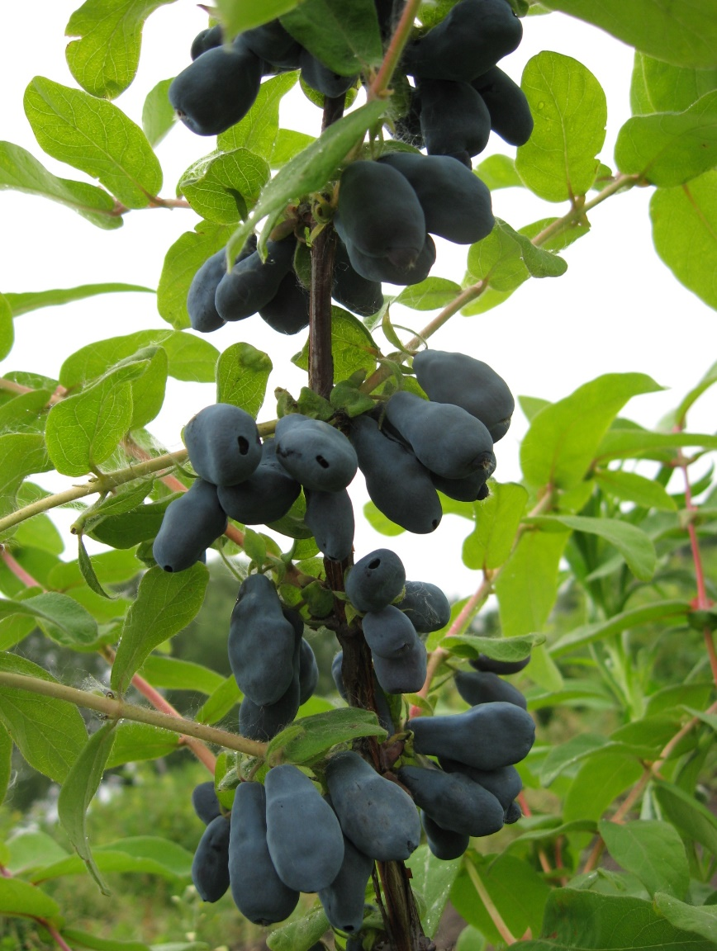

Разработчик коммерческого предложения: директор Научно-исследовательского центра Садоводства имени И.В. Мичурина, кандидат сельскохозяйственных наук, Дмитрий Михайлович Брыксин.
Мичуринск-наукоград
2019
Аннотация. Жимолость – экологически безопасная, высоковитаминная культура, обеспечивающая сверхраннее получение ягодной продукции и максимальный экономический эффект. Созревают плоды в конце мая - начале июня. В них содержатся витамины А, В₁, В₂, В₉, С, комплексный витамин Р. Так же присутствует селен – в народе известный как витамин молодости. Кроме того, плоды жимолости содержат железа в 1,5 раза больше, чем яблоки. Плоды жимолости являются ценным сырьём для пищевой промышленности. Из них готовят соки, нектары, джемы, пищевые красители.
Современные сорта жимолости отличаются скороплодностью и высокой продуктивностью (до 8 тонн плодов с гектара). Использование при закладке промышленных плантаций современных высокопродуктивных сортов с разными сроками созревания, устойчивых к биотическим и абиотическим стрессорам способствует увеличению периода получения свежей продукции до 2 недель. Использование в производстве современных элементов технологии, в том числе и машинной уборки, способствует сокращению затрат труда, и тем самым увеличению рентабельности культуры.
Основные структурные элементы промышленной технологии возделывания жимолости:
● Выбор местоположения и организация территории;
● Подготовка почвы перед закладкой плантации;
● Подбор современного сортимента;
● Закладка промышленной плантации;
● Уход за молодыми насаждениями;
● Уход за плодоносящими насаждениями;
● Раскорчёвка плантации.
Основной целью настоящего предложения является создание промышленных плантаций жимолости с продуктивностью не ниже 6 тонн плодов с гектара и продолжительным периодом потребления свежих плодов (III декада мая – II декада июня). Специалисты оказывают практическую помощь по разработке проекта, подбору сортимента и авторский надзор за основными технологическими агроприёмами.

Основные элементы технологии:
● Срок посадки – третья декада октября;
● Схема посадки – 4 х 1 м.;
● Плотность посадки – 2500 шт/га.;
● Тип орошения – капельное;
● Рекомендуемые сорта: Голубой десерт, Диана, Княгиня, Лёня, Пётр Первый, Трое друзей и др.;
● Период получения свежих плодов – третья декада мая – вторая декада июня;
● Содержание почвы в междурядьях – залужение;
● Срок эксплуатации насаждений – 13-15 лет.

Некоторые сорта жимолости:

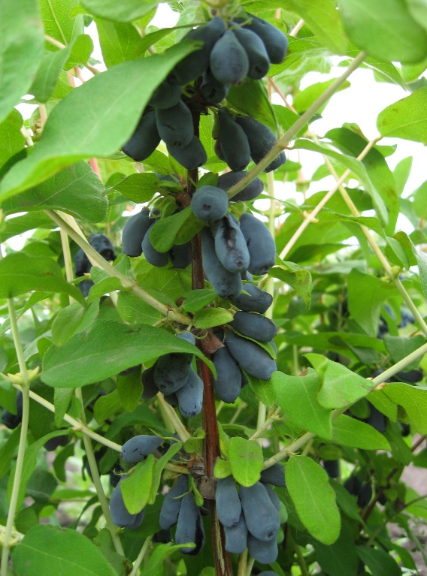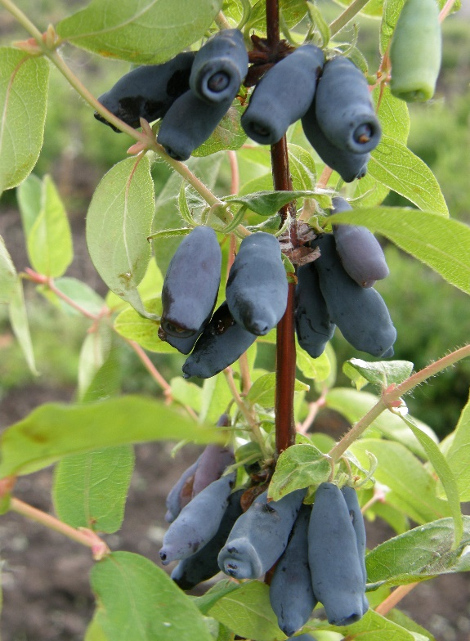
Рис. 1. Сорт Голубой десерт. Рис. 2. Сорт Диана

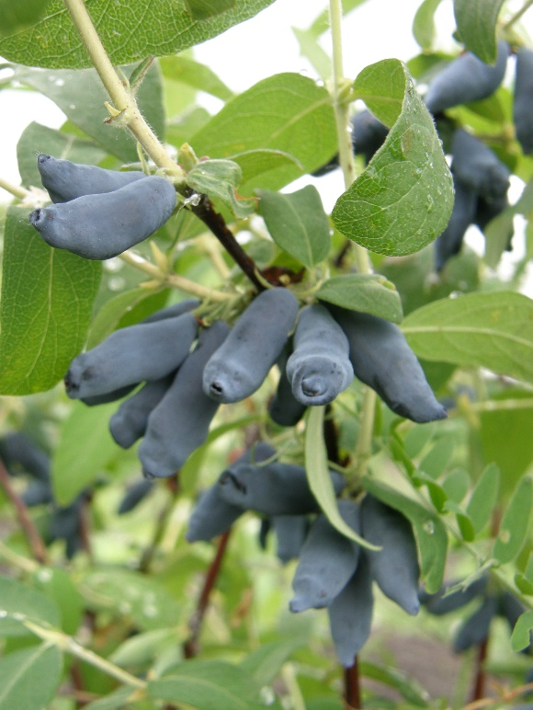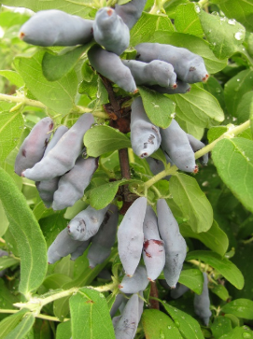
Рис. 3. Сорт Княгиня. Рис. 4. Сорт Мичуринское диво.

Основные преимущества промышленной технологии возделывания жимолости:
● Высокая урожайность: не ниже 6-8 т/га;
● Возможность получения экологически - безопасной продукции;
● Возможность механизации возделывания и уборки урожая;
● Окупаемость капительных затрат на 6 год.
Внедрение в производство современных сортов жимолости исключает применение химических средств защиты растений от вредителей и болезней. Создание системы капельного полива позволит использовать фертигацию, основанную на анализе агрохимических и агрофизических свойств почвы и воды.

Ожидаемые результаты:
при использовании элитного посадочного материала (двухлетних саженцев) современных сортов жимолости:
● 1 год после посадки – нет урожая;
● 2 год после посадки – 0,3 тонны плодов с гектара;
● 3 год после посадки – 0,8 тонны плодов с гектара;
● 4 год после посадки – 2,5 тонны плодов с гектара;
● 5 год после посадки – 3,8 тонны плодов с гектара;
● 6 – 15 годы после посадки – 6,0 тонн плодов с гектара;

Структура затрат в год закладки промышленной плантации жимолости (в пересчёте на 1 га):
Подготовка почвы и закладка участка – 10 500 рублей.
Приобретение саженцев – 300 000 рублей.
Приобретение семян трав для залужения – 6 000 рублей.
Приобретение агроткани застилочной – 112 500 рублей.
Оснащение капельным орошением – 100 000 рублей.
ИТОГО затрат в год посадки жимолости: 529 000 рублей, в том числе 300 000 рублей на посадочный материал.

Структура затрат на первый год после посадки (в пересчёте на 1 га):
Уходные работы (скашивание почвопокровной культуры в междурядьях, капельное орошение) - 20 350 рублей.
Приобретение удобрений – 2 000 рублей.
ИТОГО затрат на первый год после посадки жимолости: 22 350 рублей.

Структура затрат на второй год после посадки: первое плодоношение, ручной сбор плодов (в пересчёте на 1 га):
Уходные работы (скашивание почвопокровной культуры в междурядьях, ручной сбор плодов, капельное орошение) - 34 650 рублей.
Приобретение тары – 40 000 рублей.
Приобретение удобрений – 2 000 рублей.
ИТОГО затрат на второй год после посадки жимолости: 76 650 рублей.

Структура затрат на третий год после посадки: второе плодоношение, ручной сбор плодов (в пересчёте на 1 га):
Уходные работы (скашивание почвопокровной культуры в междурядьях, ручной сбор плодов, капельное орошение) - 57 250 рублей.
Приобретение удобрений – 2 000 рублей.
ИТОГО затрат на третий год после посадки жимолости: 59 250 рублей.

Структура затрат на четвёртый год после посадки: первое промышленное плодоношение, механизированный сбор плодов (в пересчёте на 1 га):
Уходные работы (скашивание почвопокровной культуры в междурядьях, механизированный сбор плодов, капельное орошение) - 25 800 рублей.
Приобретение удобрений – 3 000 рублей.
ИТОГО затрат на четвёртый год после посадки жимолости: 28 800 рублей.

Структура на пятый год после посадки: промышленное плодоношение, механизированный сбор плодов (в пересчёте на 1 га):
Уходные работы (скашивание почвопокровной культуры в междурядьях, механизированный сбор плодов, капельное орошение) - 30 500 рублей.
Приобретение удобрений – 3 000 рублей.
ИТОГО затрат на пятый год после посадки жимолости: 33 500 рублей.

Структура затрат с шестого по четырнадцатый года после посадки: промышленное плодоношение, механизированный сбор плодов (в пересчёте на 1 га):
Уходные работы (скашивание почвопокровной культуры в междурядьях, механизированный сбор плодов, капельное орошение) - 31 850 рублей.
Приобретение удобрений – 3 000 рублей.
ИТОГО затрат с шестого по четырнадцатый года после посадки жимолости: 34 850 рублей.
Структура затрат на пятнадцатый год после посадки: промышленное плодоношение, механизированный сбор плодов, раскорчёвка плантации (в пересчёте на 1 га):
Уходные работы (скашивание почвопокровной культуры в междурядьях, механизированный сбор плодов, капельное орошение) - 33 300 рублей.
ИТОГО затрат на пятнадцатый год после посадки жимолости: 33 300 рублей.

Оптимальный срок эксплуатации промышленных насаждений жимолости 12-15 лет. Начиная с четвёртого года, культура входит в период промышленного плодоношения. При условиях наличия в хозяйстве искусственного водоёма либо скважины, трактора (МТЗ-82), телеги (2ПТС-4), агрегата для приготовления рабочей жидкости (АПЖ-12), опрыскивателя (ОУМ-630-02), плуга (ПЛН 4-35), дисковой бороны (БДСТ-3,5А), культиватора (КСМ-5-03), агрегата для фрезерования и застилки агроткани (ORTUFLOR), бочки для полива (ПЦФ-4,0), прицепной ягодоуборочной машины (Joanna), агрегата для скашивания (КФС-4), агрегата для раскорчёвки плантации (ФБН-1,5), из расчёта эксплуатации на 15 лет и применения ягодоуборочной техники, уровень рентабельности составляет 492 % (приложение А). Для максимальной загруженности сельскохозяйственной техники, рекомендуемая площадь под жимолостью должна составлять 7-10 га. С целью увеличения сроков поступления свежей ягодной продукции и целесообразного использования сельскохозяйственной техники рекомендуется совместная посадка культур, пригодных к механизированной уборке урожая – смородина чёрная, крыжовник, арония, шиповник.
приложение А.
Экономический расчёт возделывания промышленной плантации жимолости (в пересчёте на 1 га).
Этапы/годы | Ориентировочная урожайность, т/га | Общие затраты, руб. | Доход от реализации плодов, руб. (при цене 80 000 руб/т)
Посадка растений. | - | 529 000 | -
1 год после посадки | - | 22 350 | -
2 год | 0,3 | 76 650 | 24 000
3 год | 0,8 | 59 250 | 64 000
4 год | 2,5 | 28 800 | 200 000
5 год | 3,8 | 33 500 | 304 000
6 год | 6,0 | 34 850 | 480 000
7 год | 6,0 | 34 850 | 480 000
8 год | 6,0 | 34 850 | 480 000
9 год | 6,0 | 34 850 | 480 000
10 год | 6,0 | 34 850 | 480 000
11 год | 6,0 | 34 850 | 480 000
12 год | 6,0 | 34 850 | 480 000
13 год | 6,0 | 34 850 | 480 000
14 год | 6,0 | 34 850 | 480 000
15 год | 6,0 | 33 300 | 480 000
ИТОГО | 67,4 | 1 096 500 | 5 392 000

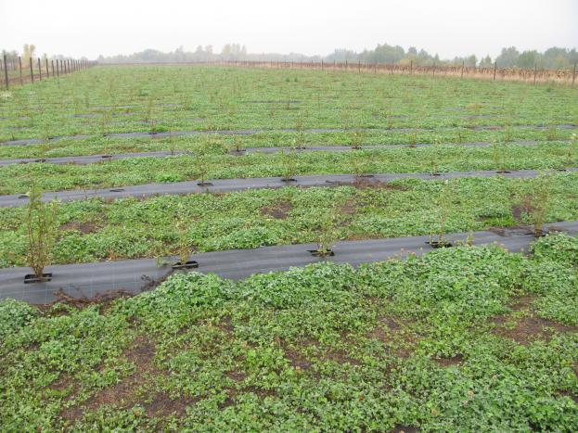

Общий вид участка жимолости, заложенного по данной технологии осенью 2017 г. растениями, полученными методом in vitro (фото сделано осенью 2018 г).

